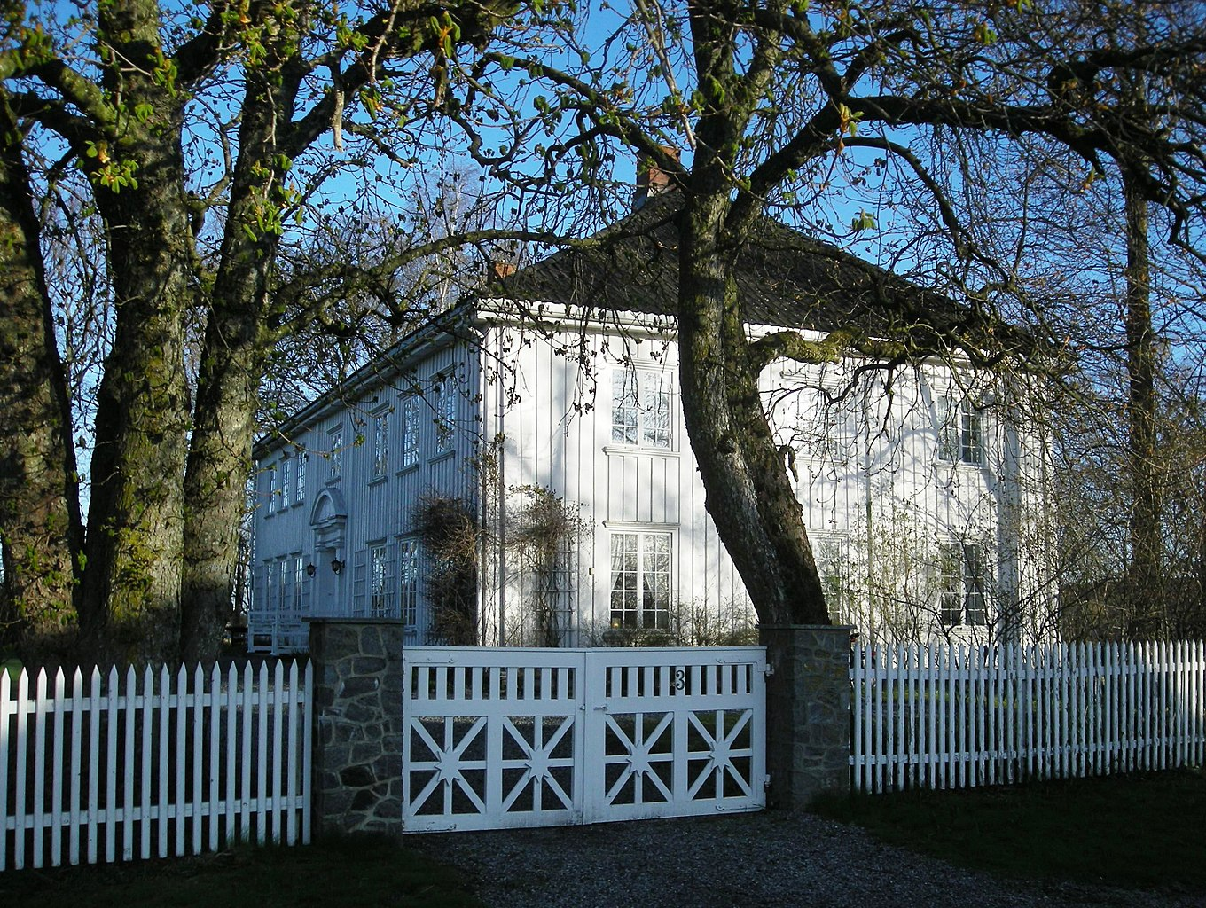
Kråkstad prestegård Foto: Jan-Tore Egge

Til medlemmene i Ås historielag

Historielaget inviterer til besøk på prestegården i Kråkstad,
Arrangementet er på lørdag 10. oktober, og starter klokka 14.00.
Varighet ca. 1.5 timer.

Oppmøte i god tid før det, på P-plassen ved kirka.
Vi ber om dere organiserer samkjøring.

Jan Theodor Solberg tar i mot oss på prestegården kl 1400. Jan Theodor er eldste sønn på slektsgården Grønstvedt i Kråkstad. En yngre bror ( Knut) tok over gården og Theodor begynte i bank.

Jan Theodor har drevet gårdsturisme/reiselivsvirksomhet gjennom mange år, – i inn- og utland.
I nyere tid har han overtatt driften av Kråkstad prestegård.
Hvilke planer JanTheodor har for driften her får vi vite mer om ved besøket. Theodor tilhører en stor slekt med mange forgreininger over hele Østlandet, også i Ås.

På grunn av smittesituasjonen må vi registrere alle deltagerne, navn og telefonnummer. Vi vil at dere sender oss dette på forhånd:

913 03 199 / ahbanarne@gmail.com
Det satt et tak på antall deltagere i det aktuelle lokalet.
Påmelding etter «første mann til mølla -prinsippet.»

Enkel servering.

Vennlig hilsen
Styret i Ås historielag

